新型コロナの ワクチン接種券（注射の券）が
届いた時に すること
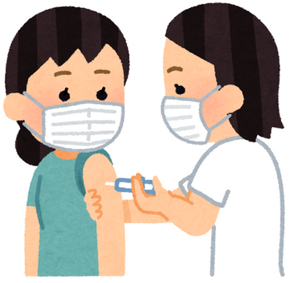

新型コロナの ワクチン接種（注射）が
始まっています。

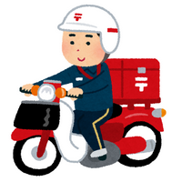
ワクチン接種券（注射の券）は 郵便で
届きます。

この案内に、 ワクチン接種券（注射の券）が 届いたら 次にすることが 書いてあります。

見ておいてください。

ワクチン接種券（注射の券）が 届いたら 次にすること
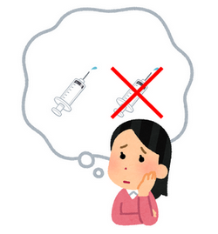

する？ しない？
１ 注射をするかを 決めます
※次の人は かかりつけ医（いつも行っている
病院の先生）に 相談してください。
病気をしている人

注射をする時に 注意が必要な人
・体の中にある 心臓や 腎臓や 肝臓に  病気がある人 | 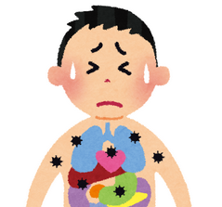
・免疫不全（病気と 戦う力が 体に無い  病気）の人 | 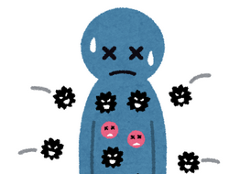
・薬を飲んで 体の具合が 悪くなった人 | 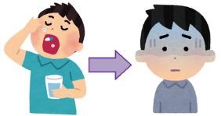
・他の注射をして 体の具合が 悪くなった人 | 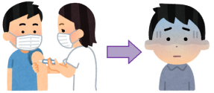
・血液の病気がある人 | 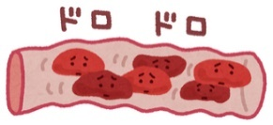
・けいれん（てんかん）が ある人 | 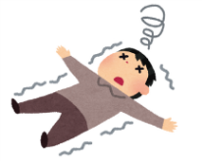
・ぜんそく（せきが続く病気）が ある人 | 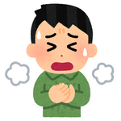
・アトピー性皮膚炎（かゆくなる病気）が  ある人 | 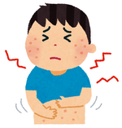
２ 注射をする場所を 決めます
どっちで しますか？
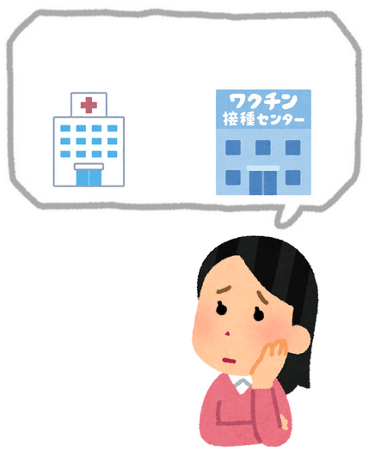
・病院で 注射をするか、 集団接種会場
（注射だけを するところ）で 注射をするかを
決めます。
・注射は ２回目とも 同じ場所でします。
３ 注射が できるようになると お知らせがあります
・受ける人が何歳かで 注射ができる時が 決まっています。
・注射が できるようになると 市や町の 広報紙（新聞）に
お知らせがあります。
４ 注射を お願いするところに 連絡をします
病院に お願いをする時
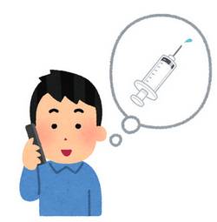
・病院に 電話をしてください。
※電話の時間が 決まっている 病院もあります。
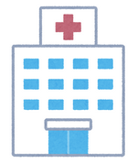
・病院に お願いをする時の 方法（やり方）は
市や町から 届いた封筒に 入っている 案内に 書いてあります。
・注射を 受けることができるグループが 決まっている時があります。
※インターネットで お願いができる 市や町も あります。
ワクチン接種券（注射の券）を 持っている人は 東京と 大阪の
自衛隊大規模接種センター（注射だけを するところ）で 注射を
受けることが できます
※お願いする 方法（やりかた）は インターネットと ＬＩＮＥだけです。
東京 インターネット https://www.vaccine.mrso.jp/
ＬＩＮＥ https://lin.ee/ZQsE5Ge
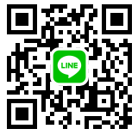
大阪 インターネット https://info.vc-osaka.liny.jp/
ＬＩＮＥ https://lin.ee/6SAVIXT
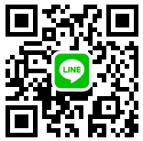
５ 注射をする 日と時間を 相談します
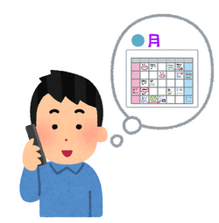

１回目の 注射をする 日と時間を
決めます。
６ 注射をする 予約（約束）をします
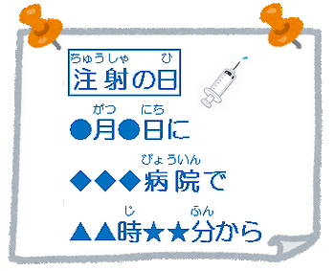

次の３つのことを 覚えておいてください。
- 注射を する場所
- 注射を する日
- 注射を お願いした時間
７ 注射に 行きます
１回目の 注射に 行きます
◆２回目も 同じ方法（やりかた）で 予約（約束）をしてください。
ワクチン接種（注射）へ 行くときに 注意すること
ワクチン接種（注射）の時に 持っていくもの
１ ワクチン接種券（注射の券）  市や町から 届いた封筒に 入って  います。 | 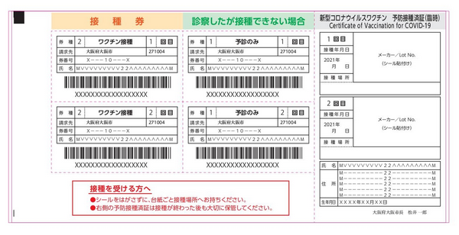
２ 予診票（注射をしても 大丈夫かを  確認する紙）  市や町から 届いた封筒に 入って  います。 | 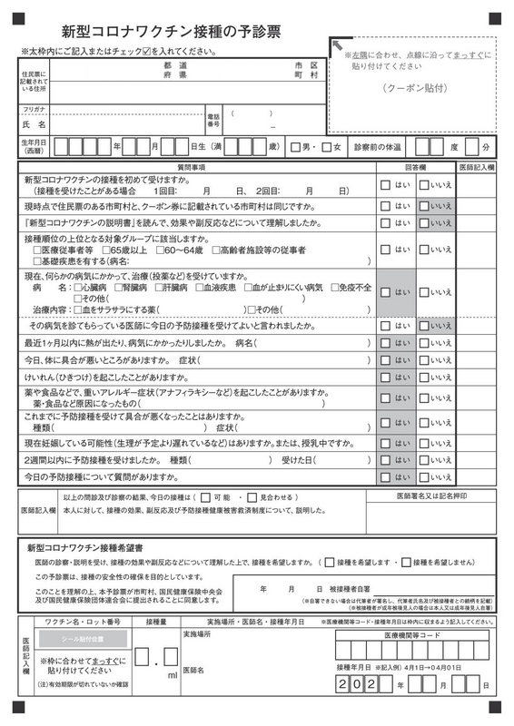
３ 本人を 確認するもの  療育手帳（無いときは 健康保険証） | 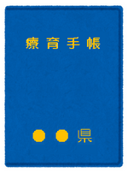
４ お薬手帳  持っているときは 持っていってください | 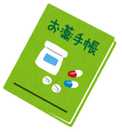
★注射は 肩にします。  注射をする日は 肩を 出すことが  できる服で 行ってください。 | 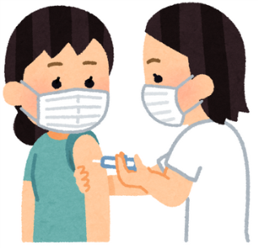

ワクチン接種（注射）の ことで わからない事が ある時

ワクチン接種（注射）の事で わからない事が ある時は、
市や町に 電話をしてください。（電話のお金が かかります）

新型コロナ ワクチン接種 コールセンター
【聞きたいことが ある時に 電話をするところ】
電話番号 ：

【この案内を 配ったところ】

【この案内を 作ったところ】
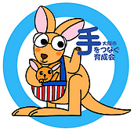
社会福祉法人 大阪市手をつなぐ育成会
ホームページ http://city-osaka-ikuseikai.or.jp/
※２０２１年６月２５日に 作りました。

